**广西新天德能源有限公司30万吨/年醇基新材料一体化项目（重大变动）环境影响评价**

公众参与说明

编制单位：广西新天德能源有限公司

编制时间：二○二四年十二月

目录

1.概述 3

1.1项目公众参与情况 3

1.2编制依据 3

1.3公众参与工作流程 3

2.首次环境影响评价信息公开情况 5

3.征求意见稿公示情况 5

3.1公开内容及时限 5

3.2公开方式 5

3.3 查阅情况 9

3.4 公众提出意见情况 9

4.其他公众参与情况 9

5.公众意见处理情况 9

6.报批前公示情况 9

6.1公开内容及日期 9

6.2公开方式 9

7.其他 10

8.诚信承诺 11

1.概述

公众参与是通过对可能受项目实施影响的个人、单位及社会团体进行实地调查，从而了解公众对项目内容、发展规模及区域主要环境问题的了解和认知程度，使公众关心和参与项目实施的环境保护决策，并能充分发表意见，让项目实施时充分考虑公众的意见，为管理部门的环保管理和决策提供参考依据。为了征求广泛的公众意见和建议，使项目生产时的环境影响减少到最低程度，本次环评开展了公众参与调查。公众参与调查与项目相关信息公开贯穿整个报告书编制过程。

1.1项目公众参与情况

在进行本项目公众参与时，按照力求普遍，重点突出的原则，确定公众参与的对象。根据本项目的环境影响特点，确定本项目附近居民、村委会及当地相关部门作为主要公众参与对象。

根据《环境影响评价公众参与办法》（生态环境部令 第4号），并结合有关建设项目相关信息，制定本项目的公众参与工作方式，方式如下：

（1）公开环境影响评价信息；

（2）公告环境影响评价有关内容；

（3）征求公众意见；

（4）公众意见汇总分析；

（5）公众意见的反馈；

（6）编写公众参与说明。

本次公众参与按照《环境影响评价公众参与办法》（生态环境部令 第4号）要求进行环境影响评价信息公开，通过网上公示，登报纸等形式，充分收集公众意见。

1.2编制依据

（1）《中华人民共和国环境影响评价法》（2016年9月1日起实施）

（2）《环境影响评价公众参与办法》（生态环境部 部令第4号）

（3）《关于进一步规范和加强建设项目环境影响评价公众参与工作的通知》（桂环发〔2014〕26号）

1.3公众参与工作流程

本项目环境影响评价公众参与工作流程见图1.1-1。



**图1-1 建设项目公众参与流程图**

调查期间，建设单位在收集了解公众提出的意见后，认为公众所提意见均从环境保护角度出发合情合理，在环保工作方面提供了宝贵的建议，将予以全部采纳。公众参与的调查结果表明，项目实施已经得到了社会各阶层人士的高度关注和公众的一致支持。广西新天德能源有限公司30万吨/年醇基新材料一体化项目（重大变动）能带动当地的经济和社会效益的发展，但同时也要求建设单位在发展经济的同时，不要忽视对环境的保护，保证环保措施和污染防治资金落实到位，实现污染物达标排放，最大限度减轻对周围环境的影响。建设单位应落实本报告提出的各项环保措施，保证当地居民的生活及区域环境受到最低程度的影响，促进经济增长稳定，构建和谐社会。

2.首次环境影响评价信息公开情况

根据《环境影响评价公众参与办法》第三十一条：对依法批准设立的产业园区内的建设项目，若该产业园区已依法开展了规划环境影响评价公众参与且该建设项目性质、规模等符合经生态环境主管部门组织审查通过的规划环境影响报告书和审查意见，建设单位开展建设项目环境影响评价公众参与时，可以免予开展本办法第九条规定的首次公开程序。本项目位于广西钦州石化产业园广西新天德能源有限公司内，该园区规划环评已获得广西壮族自治区生态环境厅关于《钦州石化产业园总体发展规划（2020-2035）环境影响报告书》审查意见的函（桂环函〔2021〕388号），本项目不进行首次公示内容，符合公众参与办法的相关要求。

3.征求意见稿公示情况

3.1公开内容及时限

在完成本项目环境影响报告书征求意见稿后，进行了相应的公示，公示主要内容包括：环境影响报告书主要内容、项目建设单位及其联系方式、环境影响报告书征求意见稿全文查阅方式途径、征求公众意见的范围和主要事项、公众提出意见的方式和途径以及公众提出意见的起止时间。网络公示时间为2024年10月31日，公示时间为5个工作日。报纸公示时间为：2024年10月31日及11月1日。

3.2公开方式

**（1）网络**

本项目报告书征求意见稿编制基本完成后，广西新天德能源有限公司于2024年10月31日在全国建设项目环境信息公示平台对环境影响评价征求意见稿进行网络公示。其符合《环境影响评价公众参与办法》第十一条中通过网络平台公开信息的要求。网站公示详见图3-1。

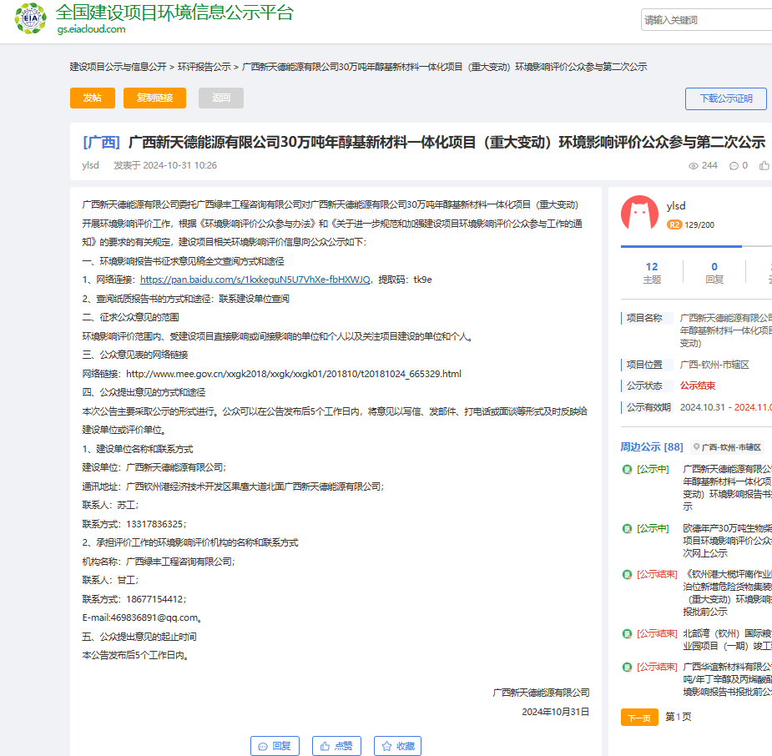

**图3-1 征求意见稿网上公示截图**

**（2）报纸**

为了广泛征求公众对本项目建设的环保意见和建议，建设单位于2024年11月1日及11月2日，在广西主流纸媒《广西法治日报》上对本项目环境影响评价信息进行了登报公示。该报纸有较大发行量，受众面广，是本次公众参与调查良好的传播载体。详见图

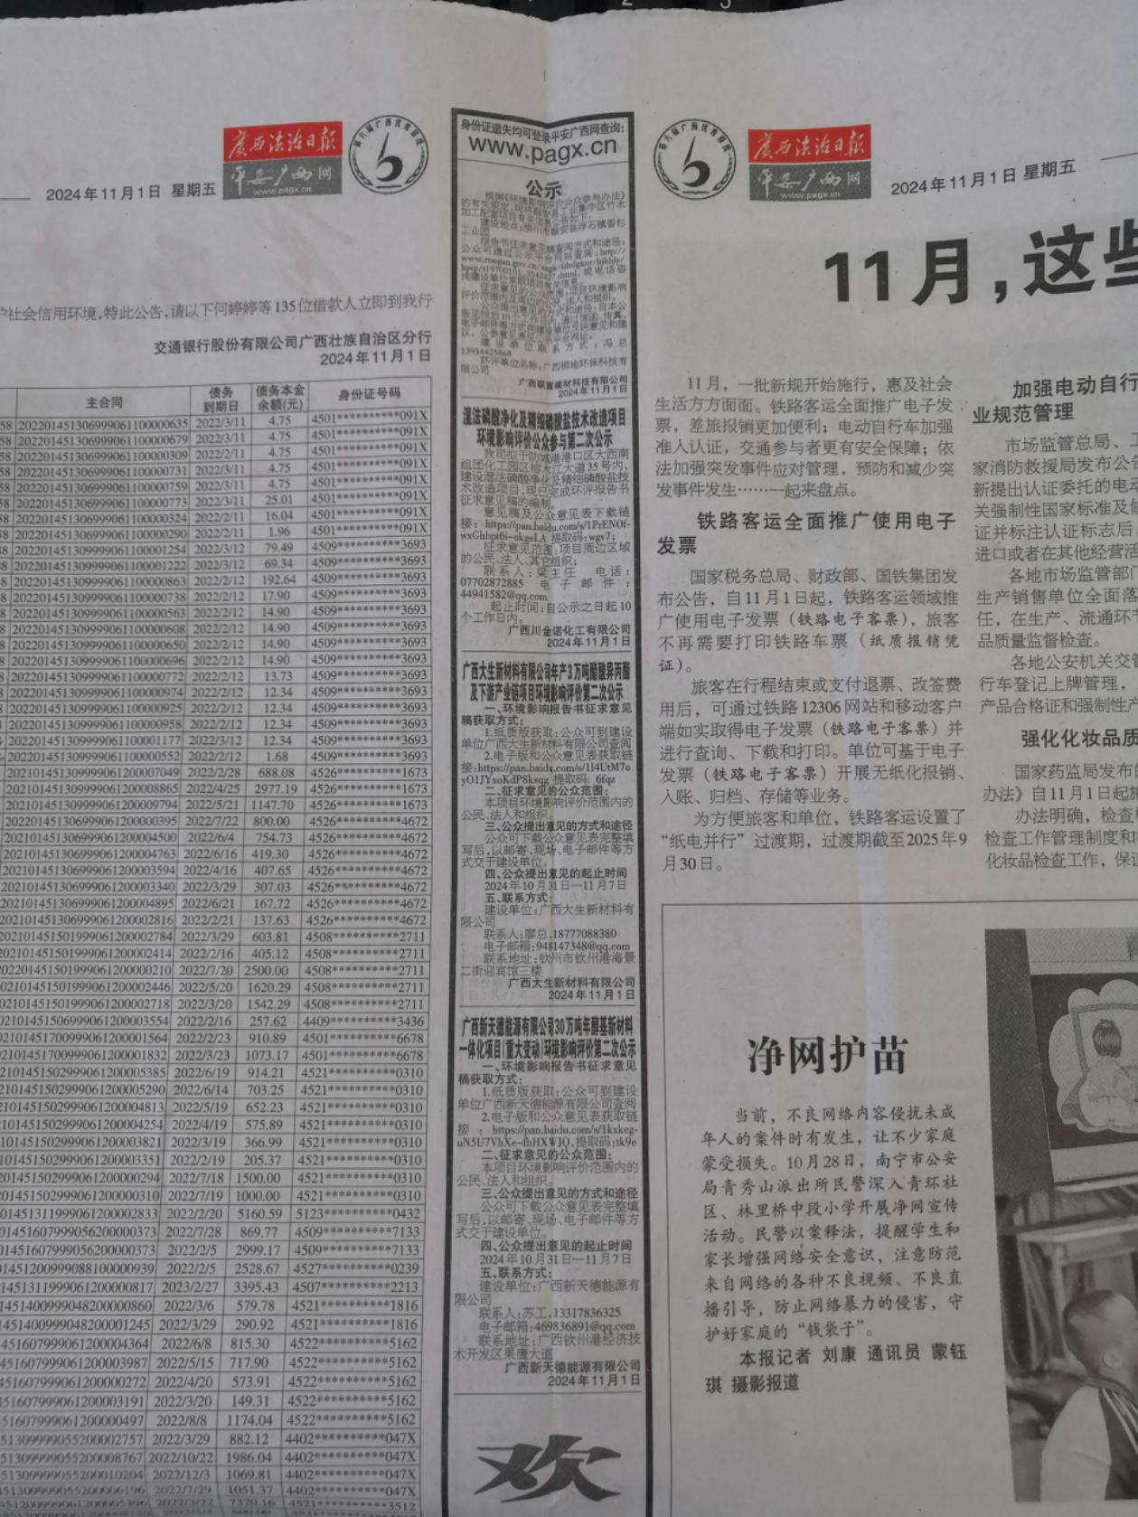

**图3-2 环境影响评价公众参与报纸公示（2024.11.1）**

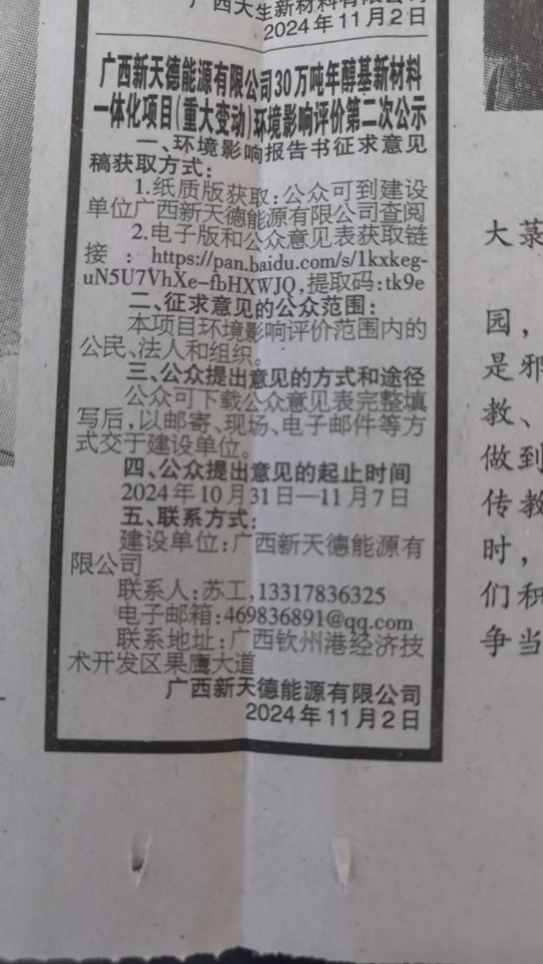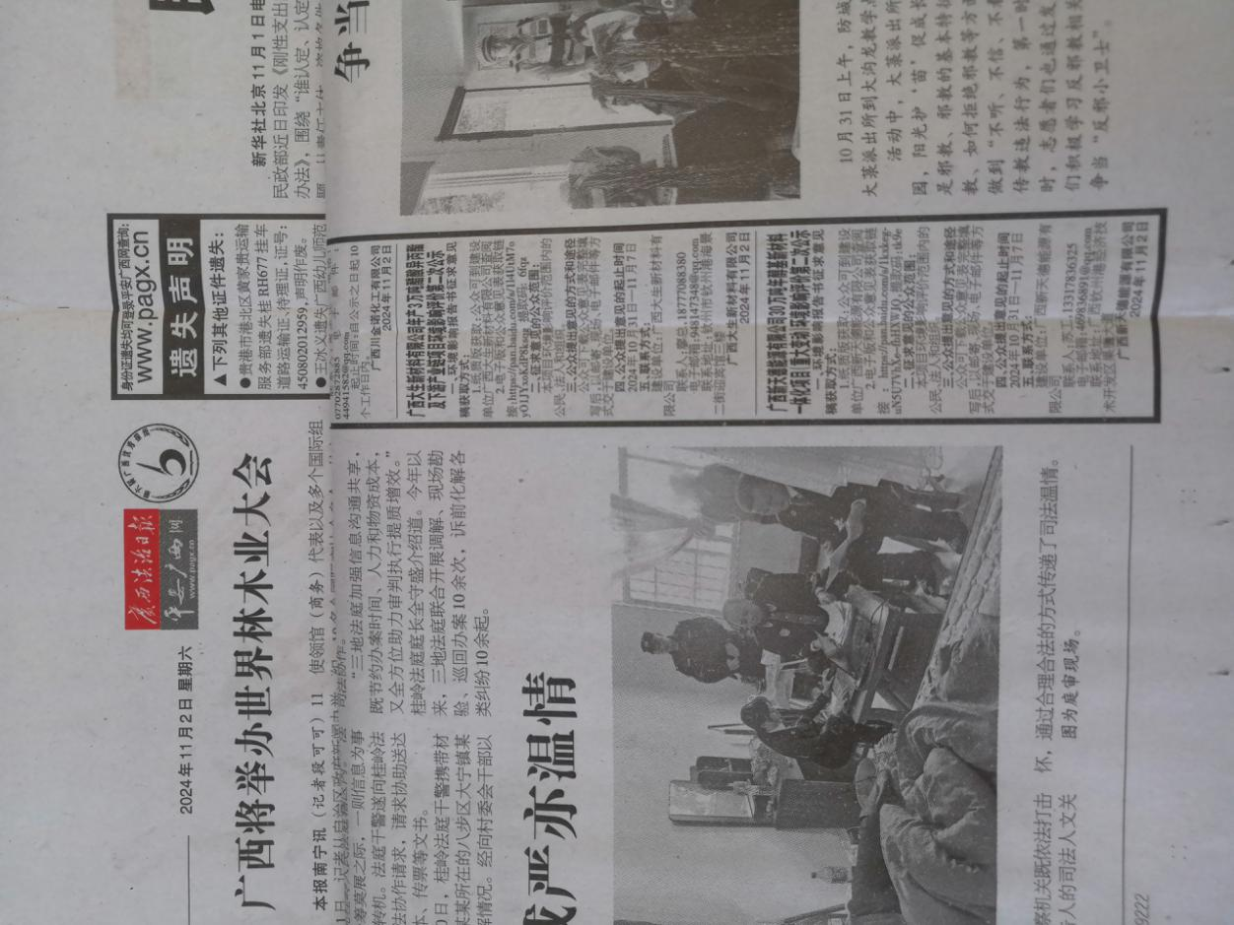

**图3-2 环境影响评价公众参与报纸公示（2024.11.2）**

**（3）张贴**

根据《环境影响评价公众参与办法》第三十一条：对依法批准设立的产业园区内的建设项目，若该产业园区已依法开展了规划环境影响评价公众参与且该建设项目性质、规模等符合经生态环境主管部门组织审查通过的规划环境影响报告书和审查意见，建设单位开展建设项目环境影响评价公众参与时，可以免予采用本办法第十一条第一款第三项规定的张贴公告的方式。本项目位于广西钦州市石化产业园广西新天德能源有限公司内，该园区规划环评已获得广西壮族自治区生态环境厅关于《钦州石化产业园总体发展规划（2020-2035）环境影响报告书》审查意见的函（桂环函〔2021〕388号），本项目征求意见稿公示可不进行张贴公示，符合公众参与办法的相关要求。

3.3 查阅情况

本次征求意见稿公示通过网络媒体、报纸等形式向公众公开了建设项目情况。通过各个渠道进行公示，通过公众参与宣传和调查，社会群众及项目周边群众基本对项目有所了解。

3.4 公众提出意见情况

从公众参与征求意见稿公示至收集意见的截止日期，未收到其他公众以电话、信件或电子邮件等任何形式发回的反馈意见。

4.其他公众参与情况

无。

5.公众意见处理情况

项目征求意见稿公示期间通过网络媒体、报纸、张贴等形式向公众公开了建设项目情况，在公示期间未收到任何公众以电话、信件或电子邮件等任何形式发回的反馈意见。

6.报批前公示情况

6.1公开内容及日期

项目建设单位于2024年12月24日，通过网络形式，公开项目环境影响评价报告书、公众参与说明，公示程序符合《环境影响评价公众参与办法》的要求。

6.2公开方式

（1）网络

项目建设单位在全国建设项目环境信息公示平台发布项目环境影响评价公众参与说明及环境影响报告书公示，载体选取符合《环境影响评价公众参与办法》的要求。公示网址：https://www.eiacloud.com/gs/detail/1?id=41224bELz2，见图6-1。

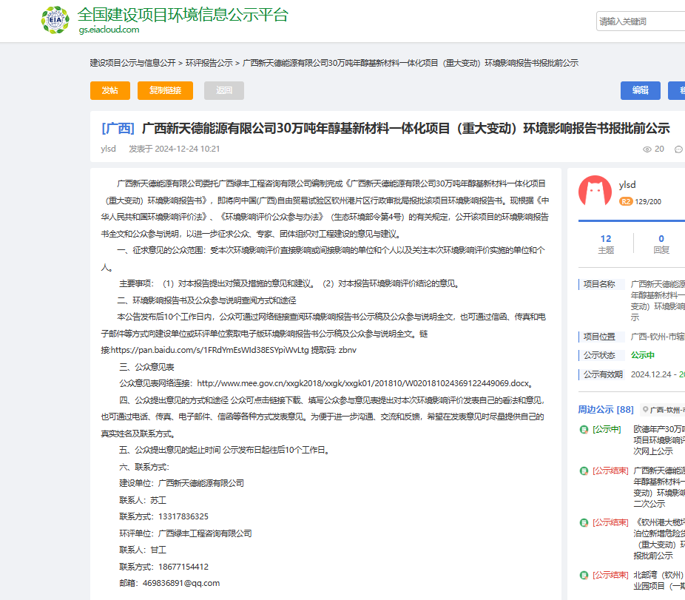

**图6-1 报批前公示截图**

（2）其他

无。

7.其他

本项目环境影响评价报告、公众参与公示材料、公示截图、公众参与说明等由建设单位存档备查。

8.诚信承诺

我单位已按照《环境影响评价公众参与办法》（生态环境部令第4号）要求，在《广西新天德能源有限公司30万吨/年醇基新材料一体化项目（重大变动）环境影响报告书》编制阶段开展了公众参与工作，并按照要求编制了公众参与说明。

我单位承诺，本次提交的《广西新天德能源有限公司30万吨/年醇基新材料一体化项目（重大变动）环境影响评价公众参与说明》内容客观、真实，未包含依法不得公开的国家秘密、商业秘密、个人隐私。如存在弄虚作假、隐瞒欺骗等情况及由此导致的一切后果由广西新天德能源有限公司承担全部责任。

承诺单位：广西新天德能源有限公司

承诺时间：2024年12月25日